基于FC-DenseNet的钢铁分割实验记录
负责人：高圣君
实验日期：2018年11月4日
实验环境：
GPU： TITAN Xp (12G) x4
python3.6.1
tensorflow-gpu 1.3.0
tensorflow 链接: https://github.com/HasnainRaz/FC-DenseNet-TensorFlowreference
数据集：IronData_Camvid_train_val
路径：新服务器下 /home/liushixin/AI/chendali/shengjunGao/Dataset/IronData_Camvid_train_val/
操作I：（源码默认参数）
learning_policy: 无策略固定大小
base_learning_rate:0.01
Loss:交叉熵
Optimizer:Adam
layers_per_block=4,5,7,10,12,15
batch_size=2
epochs=100
growth_k=16
在mIou上加了scale=0.001的正则化

训练结果：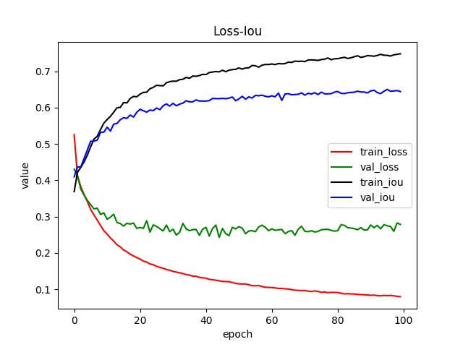

经实验发现在迭代40代左右，验证集上的Iou基本处于稳定状态。0.64左右，模型出现严重的过拟合。
测试结果：
原图 mask
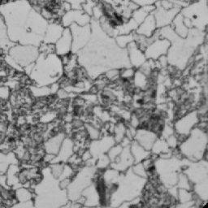

Ground Truth
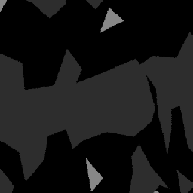

操作II：（去掉正则化）
learning_policy: 无策略固定大小
base_learning_rate:0.001
Loss:交叉熵
Optimizer:Adam
layers_per_block=4,5,7,10,12,15
batch_size=2
epochs=60
growth_k=16

训练结果：
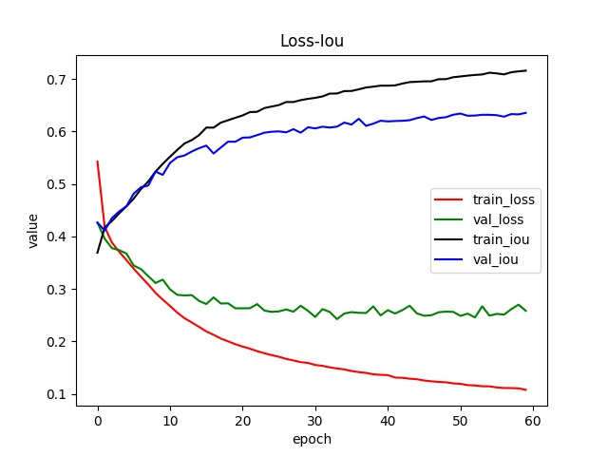
测试结果：

原图 mask
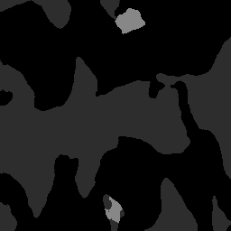

Ground Truth

操作III：（学习策略step）
learning_policy: step
base_learning_rate:0.01
Loss:交叉熵
Optimizer:Adam
layers_per_block=4,5,7,10,12,15
batch_size=2
epochs=60
growth_k=16
训练结果：
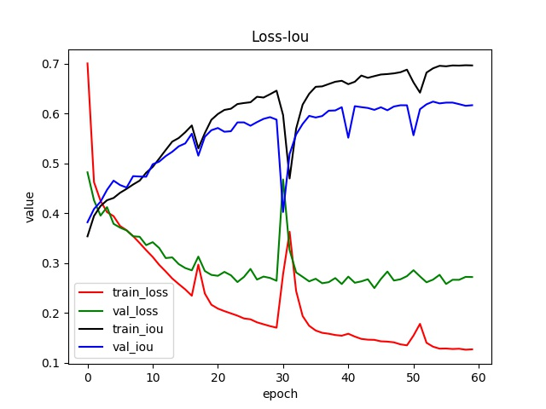

测试结果
原图 mask


Ground Truth

通过实验发现训练变化幅度较大。
操作IV：（学习策略poly）
learning_policy: poly
base_learning_rate:0.01
Loss:交叉熵
Optimizer:Adam
layers_per_block=4,5,7,10,12,15
batch_size=2
epochs=60
growth_k=16
训练结果：
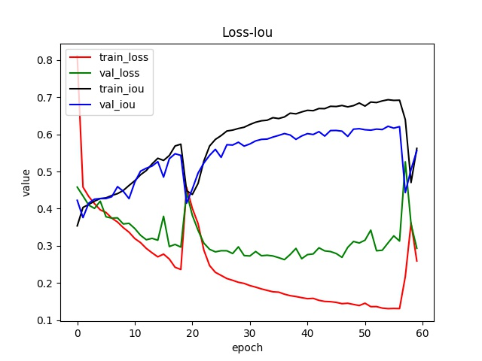

实验发现使用学习策略进行训练时，曲线震荡的十分严重，Iou效果也较差。
测试结果
原图 mask


Ground Truth

操作V：（优化策略RMSProp）
learning_policy: no
base_learning_rate:0.001
Loss:交叉熵
Optimizer:RMSProp
layers_per_block=4,5,7,10,12,15
batch_size=2
epochs=60
growth_k=16
训练结果：
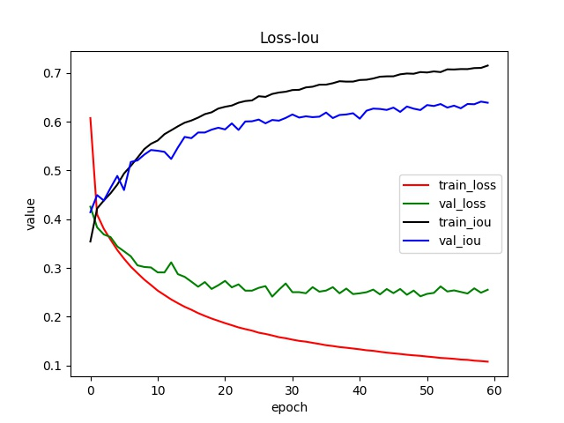
测试结果
原图 mask


Ground Truth
操作V：（优化策略.MomentumOptimizer）
learning_policy: no
base_learning_rate:0.001
Loss:交叉熵
Optimizer:.MomentumOptimizer
layers_per_block=4,5,7,10,12,15
batch_size=2
epochs=60
growth_k=16
训练结果：测试结果
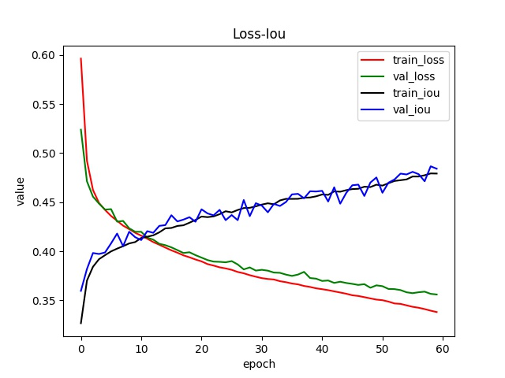

原图 mask
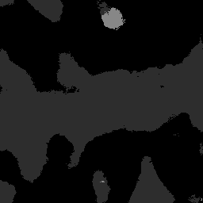

Ground Truth

实验迭代60次未达到最好效果，增加迭代次数。Iou较低，0.47左右。
操作VI：（优化策略.MomentumOptimizer）
learning_policy: no
base_learning_rate:0.001
Loss:交叉熵
Optimizer:.MomentumOptimizer
layers_per_block=4,5,7,10,12,15
batch_size=2
epochs=120
growth_k=16
训练结果：
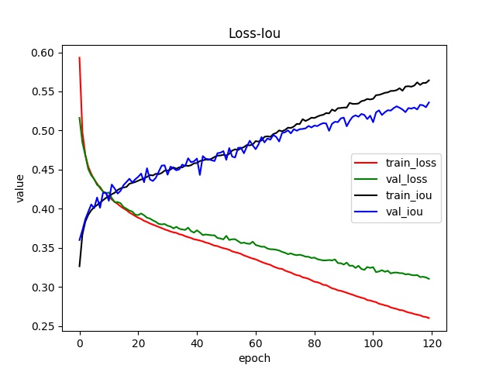
测试结果：
原图 mask ground Truth


经上述两个实验发现，MomentumOptimizer优化策略效率较低，需要迭代次数多而且得到的mIou较低。
操作VII：（优化策略：SGD）
learning_policy: no
base_learning_rate:0.001
Loss:交叉熵
Optimizer:.SGD
layers_per_block=4,5,7,10,12,15
batch_size=2
epochs=120
growth_k=16
训练结果：
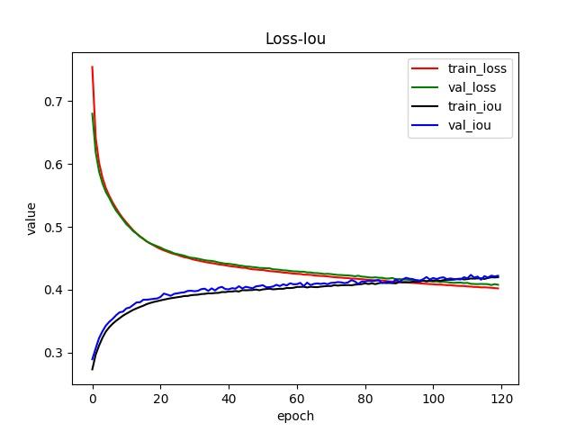

测试结果
原图 Mask

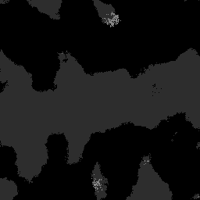

Label

使用SGDloss的下降十分平滑，缺点是mou的值偏低。
经实验发现在使用RMSProp优化策略迭代60次val-Iou最高可达0.64左右

